Městys Komárov

Zastupitelstvo městyse Komárova

Obecně závazná vyhláška městyse Komárova, kterou se stanovují pravidla pro pohyb psů

Zastupitelstvo městyse Komárova se na svém zasedání dne 11.10.2025 usnesením č. 5/2025 usneslo vydat na základě § 24 odst. 2 zákona č. 246/1992 Sb., na ochranu zvířat proti týrání, ve znění pozdějších předpisů, a v souladu s § 10 písm. a) a c) a § 84 odst. 2 písm. h) zákona č. 128/2000 Sb., o obcích (obecní zřízení), ve znění pozdějších předpisů, tuto obecně závaznou vyhlášku (dále jen „vyhláška“):

Čl. 1

Předmět úpravy

1. Předmětem úpravy je stanovení pravidel pro pohyb psů na území městyse.
2. Veřejným prostranstvím se pro účely této obecně závazné vyhlášky rozumí všechna náměstí, ulice, tržiště, chodníky, veřejná zeleň, parky a další prostory přístupné každému bez omezení, tedy sloužící obecnému užívání, a to bez ohledu na vlastnictví k tomuto prostoru.
3. Vodítko je prostředek uzpůsobený k vedení psa.
4. Tato vyhláška stanovuje
   1. povinnost vést psa na vodítku na veřejném prostranství,
   2. zákaz vstupu se psy,
   3. zákaz výcviku psů na veřejném prostranství,
   4. povinnost odstranění nečistot způsobených psem.

Čl. 2

Povinnost vést psa na vodítku

1. Na veřejných prostranstvích v zastavěném území obce je možný pohyb psů pouze na vodítku. Výjimky jsou uvedeny v Čl. 3 této vyhlášky.
2. Držitel psa je povinen:
   1. Na veřejném prostranství vést psa na vodítku tak, aby neobtěžoval jiné osoby, neohrožoval jejich život, zdraví nebo majetek,
   2. Zajistit psa proti útěku a učinit opatření proti obtěžování jiných osob, ohrožování jejich života, zdraví nebo majetku.

Čl. 3

Pravidla volného pohybu psů

1. Volný pohyb psů bez vodítka je povolen pouze v těchto lokalitách stanovených v příloze 1 této vyhlášky:
   1. pozemek parcelní číslo 813/2 a 812/4 přístupné z ulice Okružní
   2. pozemek parcelní číslo 1431/6 za budovou domu s pečovatelskou službou
   3. pozemek č. 1608/1 přístupný z ulice Sokolská.
2. Pes musí být pod stálým dohledem držitele psa, který musí zajistit, aby pes neobtěžoval jiné osoby, neohrožoval jejich život, zdraví nebo majetek.

Čl. 4

Zákaz vstupu se psy

1. Zakazuje se vstupovat se psy do prostoru nacházejících se na veřejném prostranství:
   1. dětské hřiště,
   2. pískoviště,
   3. sportoviště.
2. Vstup do prostor vymezených v odstavci 1 je též označen nápisem zákaz vstupu se psy nebo odpovídajícím piktogramem.

Čl. 5

Zákaz výcviku psů

1. Zakazuje se výcvik psů na veřejných prostranstvích v zastavěném území obce.

Čl. 6

Nečistoty způsobené psem

1. Osoba, která má psa v držení musí zajistit neprodlené odstranění nečistot způsobených psem na veřejném prostranství.

Čl. 7

Společná ustanovení

1. Splnění povinností stanovených touto vyhláškou zajišťuje fyzická osoba, která psa na veřejném prostranství doprovází.
2. Oprávnění kontrolovat dodržování této vyhlášky má obecní policie. Porušení této vyhlášky je přestupkem dle zákona č. 250/2016 Sb., o přestupcích.
3. Povinnosti stanovené v čl. 4 a 5 se nevztahují:
   1. na služební psy při jejich složkami Integrovaného záchranného systému (zákon č. 239/2000 Sb., o integrovaném záchranném systému),
   2. na osoby doprovázené vodicími a asistenčními psy,
   3. osoby provádějící odborný výcvik vodicích a asistenčních psů.

Čl. 8

Účinnost

1. Tato vyhláška nabývá účinnosti 1.10.2025.

Radim Šíma v.r. Jaroslav Klekner v.r.

místostarosta starosta

**Příloha č. 1 k OZV, kterou se stanovují pravidla pro pohyb psů**

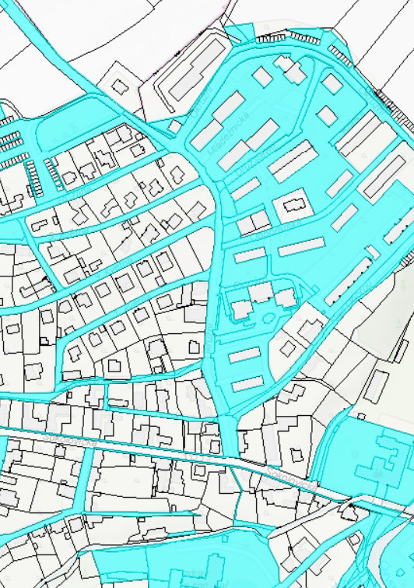

(b)

(a)

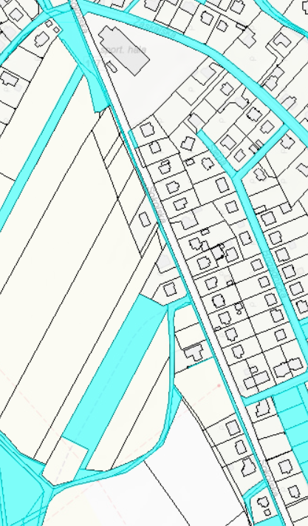

(c)